# Brukerveiledning

## Logg inn

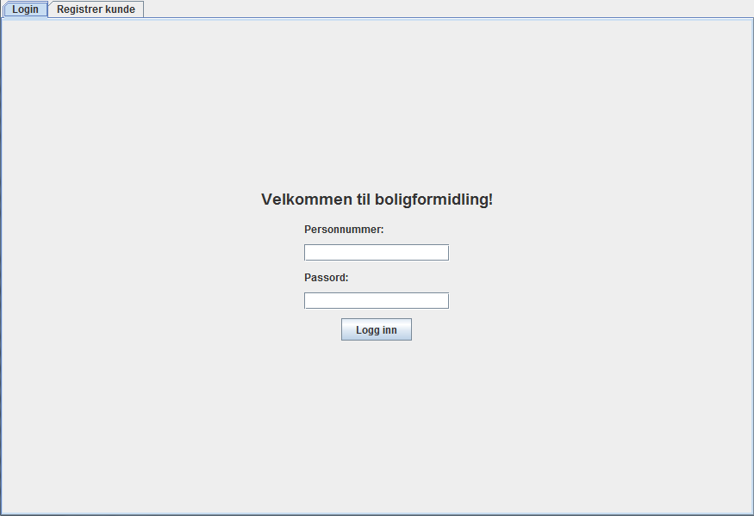

Figur 1 - Logg inn

I figuren ovenfor vises det et bilde over «Logg inn» vinduet til applikasjonen. Her kan brukere logge seg inn med et brukernavn og passord som de har registrert seg med tidligere. Hvis en bruker ikke allerede har registrert seg, kan brukeren trykke på tabben «Registrer kunde» for å få mulighet til dette. «Registrer kunde» vinduet vil bli beskrevet nærmere under «Figur 2» nedenfor.

I de to feltene i «Logg inn» vinduet vil brukeren bli påkrevd og skrive inn sitt personnummer og passord. Etter at feltene har blitt fylt ut med den nødvendige informasjonen kan brukeren deretter trykke på «Logg inn» knappen for å logge seg inn på applikasjonen. Hvis en feil skulle oppstå, for eksempel hvis brukernavnet og passordet ikke får noen treff i databasen, vil det bli vist en feilmelding for brukeren slik at brukeren kan rette opp feilen.

## Registrer kunde

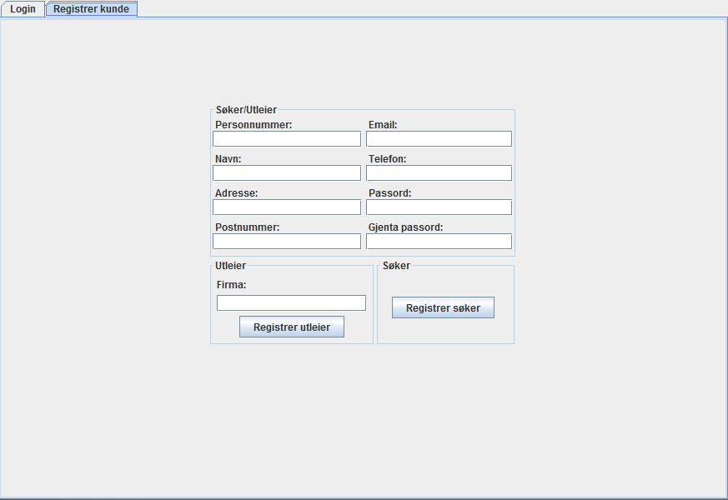

Figur 2 - Registrer kunde

I bildet ovenfor vises registreringsvinduet, hvor kunder kan registrere seg som enten utleier eller boligsøker i applikasjonen. I området med tittelen «Søker/Utleier» vil kunden bli nødt til å oppgi informasjon om seg selv før han/hun kan bli registrert i systemet. For at en utleier skal kunne bli registrert blir han/hun nødt til å fylle inn et ekstra felt, «Firma», i området med tittel «Utleier». Etter at alle de nødvendige feltene er fylt ut kan kunden registrere seg som enten utleier eller søker, ved å trykke på «Registrer utleier» eller «Registrer søker» knappen. Hvis ikke feltene er fylt inn med riktig informasjon vil en feilmelding bli vist for kunden, slik at han/hun kan rette opp feilene.

## Logg ut



Figur 3 - Logg ut

Figur 3 viser hvordan «logg ut» panelet i programmet ser ut. «Logg ut» panelet ligger øverst i applikasjonen etter at brukeren har logget seg inn. Til venstre blir det vist navnet på brukeren som har logget inn, og til høyre, en knapp for å logge ut brukeren. Når brukeren trykker på «Logg ut» knappen vil han/hun bli ført tilbake til «Logg inn» vinduet som er vist i figur 1.

## Vis kontrakter

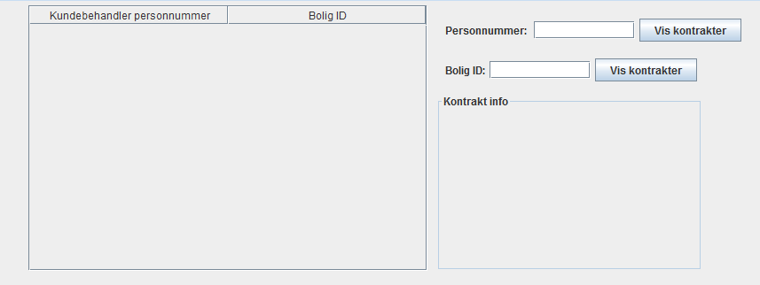

Figur 4 - Vis kontrakter

Figur 4 tar for seg vinduet som har ansvar for å vise fram kontrakter for kundebehandleren. I feltene til høyre kan behandleren skrive inn personnummeret eller bolig IDen til kontrakter han/hun leter etter. I «personnummer» feltet kan behandleren skrive inn et hvilket som helst personnummer, enten det er for behandlere, utleiere eller søkere. Knappene til venstre for feltene kan bli trykket for å vise fram kontrakter hvor enten personnummer eller bolig ID inngår. Kontraktene vil bli vist i tabellen til venstre på figuren. Hvis kundebehandler har lyst til å se mer detaljert informasjon om en kontrakt kan han/hun dobbel trykke på raden inne i tabellen. Informasjonen vil deretter bli vist i området nederst til høyre, med tittelen «Kontrakt info». Hvis søket til behandleren ikke ga noen treff, vil et dialogvindu med opplysninger om søket vises istedenfor.

## Registrer kontrakt

Figur 5 - Registrer kontrakt

Bildet ovenfor viser vinduet hvor kundebehandler kan registrere kontrakter. Behandler blir nødt til å fylle inn alle feltene med nødvendig informasjon før en kontrakt kan registreres. Etter at alle feltene er fylt ut, kan behandleren trykke på «Registrer» knappen for å registrere en ny kontrakt. Hvis en feil skulle oppstå under registreringen vil en feilmelding bli vist for behandleren slik at han/hun kan rette opp feilen.

## Kontrakt forespørsler

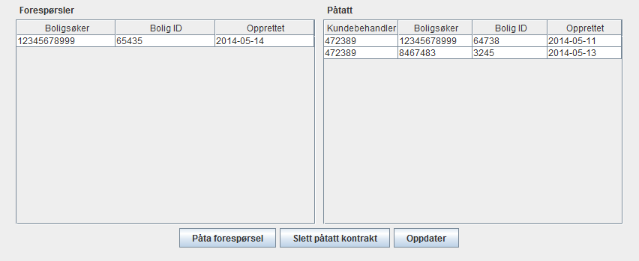

Figur 6 - Kontrakt forespørsler

Figur 6 viser vinduet hvor behandler kan påta seg og slette forespørsler. I tabellen til venstre vises en liste over alle forespørsler som ingen behandlere har påtatt seg enda. En kundebehandler kan påta seg en kontrakt ved å trykke på en av kontraktene i tabellen for å markere den(en markert rad vil ha blå bakgrunn istedenfor hvit). Behandleren kan deretter trykke på «Påta forespørsel» knappen for å påta seg forespørselen. Når en kundebehandler er ferdig med en forespørsel kan han/hun slette sine påtatte forespørsler ved å markere en av forespørslene i tabellen til høyre, og trykke på «Slett påtatt kontrakt» knappen. Tabellene vil bli oppdatert automatisk etter at behandleren har foretatt en endring. Kundebehandleren kan også manuelt oppdatere tabellene ved å trykke på «Oppdater» knappen. Etter en endring har blitt gjort vil det bli vist et dialogvindu som forklarer om endringen var vellykket eller ikke.

## Registrer kundebehandler

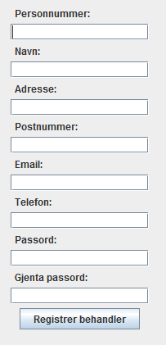

Figur 7 - Registrer behandler

Bildet ovenfor viser vinduet hvor kundebehandlere kan registrere nye kundebehandlere. Før en ny behandler kan registreres må alle feltene bli fylt ut med nødvendig informasjon. Etter at alle feltene har blitt fylt ut kan behandleren trykke på «Registrer behandler» knappen for å registrere en ny kundebehandler. Hvis en feil skulle oppstå under registreringen vil det bli vist en feilmelding for behandleren slik at han/hun kan rette opp feilen.

## Statistikk

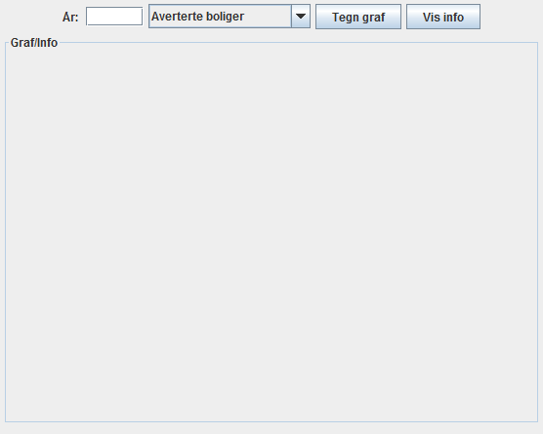

Figur 8 – Statistikk

Figur 8 viser vinduet som har ansvar for statistikk. Kundebehandler kan her se generell statistikk om informasjonen som har blitt registrert i databasen, eller tegne grafer. I feltet «År» kan behandleren skrive inn hvilket år grafen skal tegnes for. I dropdown menyen til høyre for feltet ligger alternativene som kundebehandleren kan velge mellom. For eks hvis behandleren skriver «2014» og setter dropdown menyen til «Averterte boliger». Hvis behandleren deretter trykker på «Tegn graf» knappen, vil dette tegne en graf i området under med en graf som beskriver hvor mange boliger som ble avertert i 2014, fordelt utover månedene i året. «Vis info» knappen er ikke avhengig av «År» feltet eller dropdown menyen. Når behandleren trykker på knappen vil generell informasjon om databasen bli vist i «Graf/Info» området.

## Administrator vindu

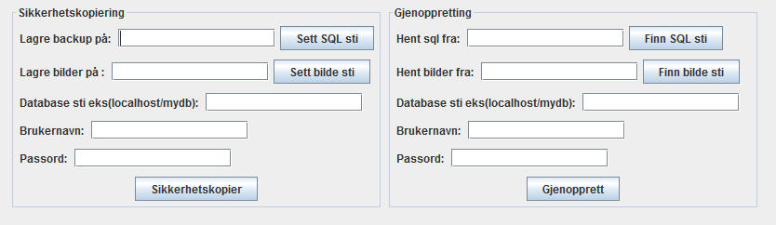

Figur 9 - Administrator vindu

I figur 9 blir det vist en oversikt over administrator vinduet i applikasjonen. Dette vinduet er til for at en kundebehandler skal kunne ta sikkerhetskopiering og gjenoppretting av en database. I området til venstre på figuren, med tittel «Sikkerhetskopiering» ligger alle feltene og knappene som vil bli brukt under en sikkerhetskopiering av databasen. De to øverste feltene viser til hvor sikkerhetskopieringen vil bli lagret på maskinen. Behandleren kan enten skrive inn stien manuelt, eller trykke på «Sett X sti» knappen for å bruke en fil-velger istedenfor. Siden sikkerhetskopieringen er todelt (SQL/bilder) kan man velge hvor hvert av elementene skal lagres. Disse vil bli brukt igjen under gjenopprettingen av databasen. I feltet med teksten «Database sti…» til venstre for seg, skriver man inn adressen til serveren, samt databasen på serveren som skal bli sikkerhetskopiert. For eks «213.45.21.65/database».

Nedenfor i de to siste feltene skriver behandleren inn brukernavnet og passordet for å kunne aksessere serveren. Etter at alle feltene er fylt ut med nødvendig informasjon, kan behandleren trykke på knappen for å ta en sikkerhetskopi av databasen. Hvis en feil skulle oppstå under sikkerhetskopieringen, vil en feilmelding bli vist, slik at behandleren kan rette opp feilen.

I likhet med sikkerhetskopieringen tar gjenopprettings funksjonen mange av de samme parameterne. I feltene som spesifiserer filstien, må behandleren oppgi plasseringen til SQL-filen som databasen skal bli gjenopprettet fra, samt en mappe med bilder, som vil bli satt inn i databasen. Det er viktig at bildene som blir satt inn er de samme bildene som ble hentet ut fra databasen ved bruk av sikkerhetskopiering funksjonen. I database sti feltet skriver behandleren inn stien til databasen som skal bli opprettet(på samme format som i sikkerhetskopiering funksjonen). I «Brukernavn» og «Passord» feltene skriver behandleren inn brukernavnet og passordet for å koble seg til serveren. Etter at alle feltene er fylt ut med riktig informasjon, kan behandleren trykke på «Gjenopprett» knappen for å gjenopprette databasen. Hvis en feil skulle oppstå under gjenopprettingen, vil en feilmelding bli vist, slik at behandleren kan rette opp feilen.

NB! Hvis gjenopprettings funksjonen blir brukt på en database som allerede inneholder data, kan det skape problemer under gjenopprettingen. Det er derfor viktig at databasen som skal bli gjenopprettet er helt tom før gjenopprettingen tar sted.

## Kunde Profil

Bildet under er et eksempel på hvordan en slik profil ser ut.

Panelet er programatisk kjent som SubPanel_KundeProfil.

Panelet er delt i tre deler, en del som viser brukerens data, et som viser brukeren boliger som matcher brukerens boligkrav og en bit som viser tilbakemeldinger og navigasjonsknapper under det igjen.

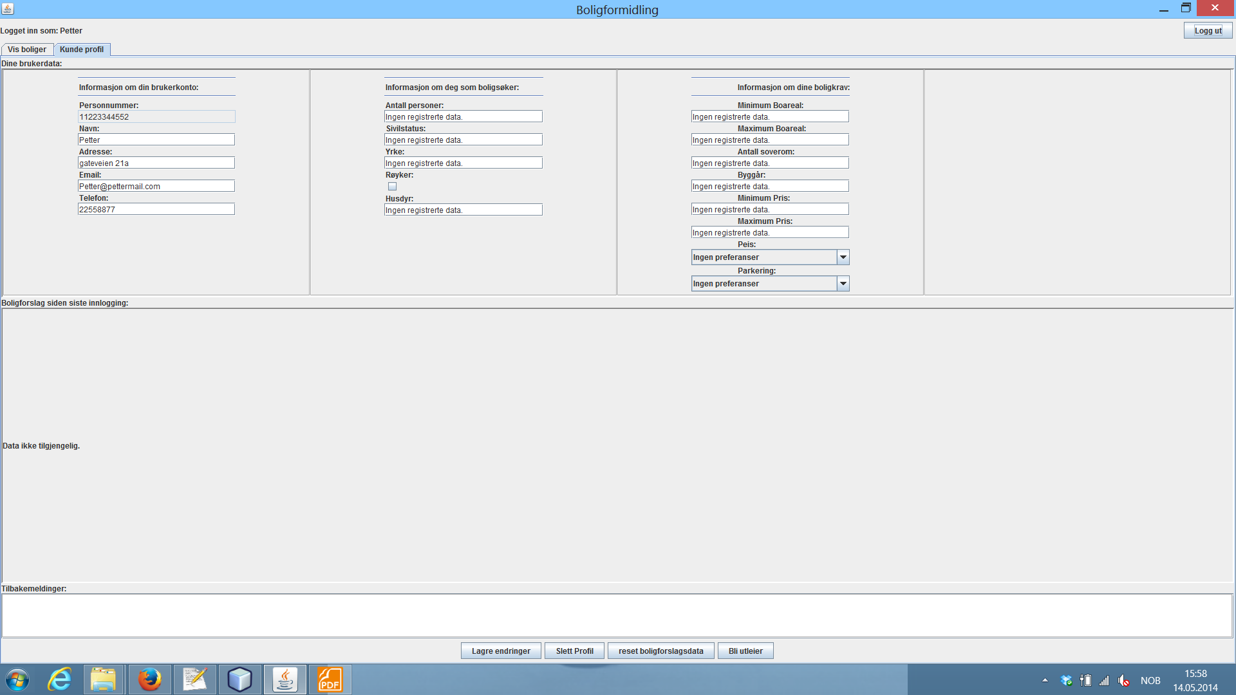

Dette er et eksempel på en fersk boligsøker. Han her til eksempel har ikke lagt inn  informasjon om seg selv(annet det pålagte) eller sine krav.

Vi kan også se at han ikke har noen felter relatert til utleier(øverst til høyre), det er fordi han ikke ennå er en.

Kanskje vi skulle utvide han petters konto slik at han også er en utleier?

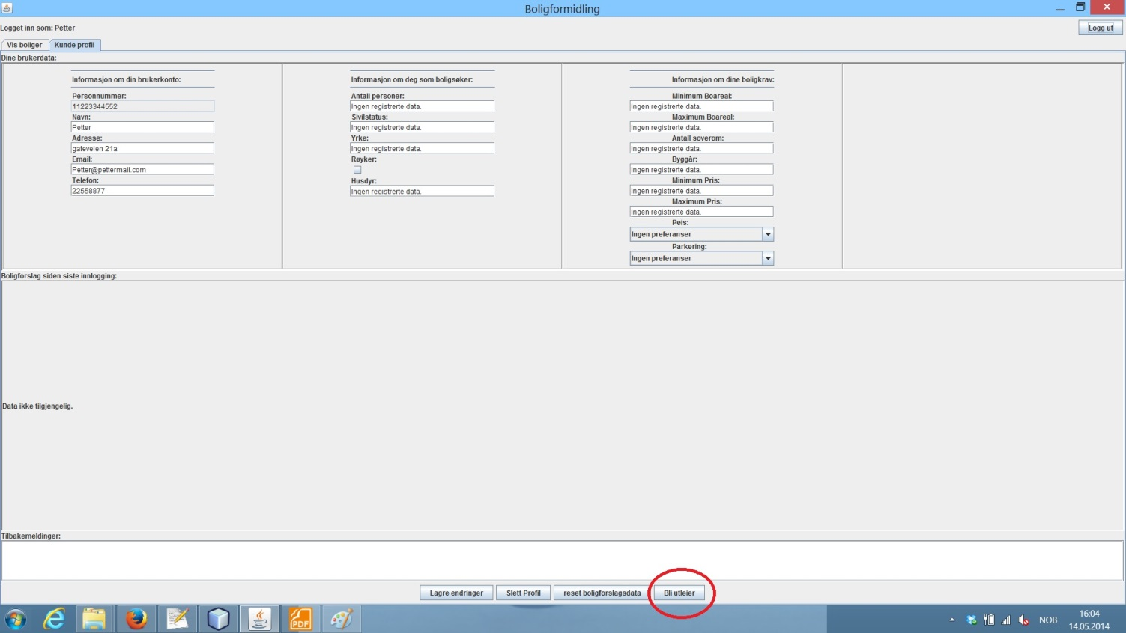

Da trykker vi på knappen markert med rød ring.

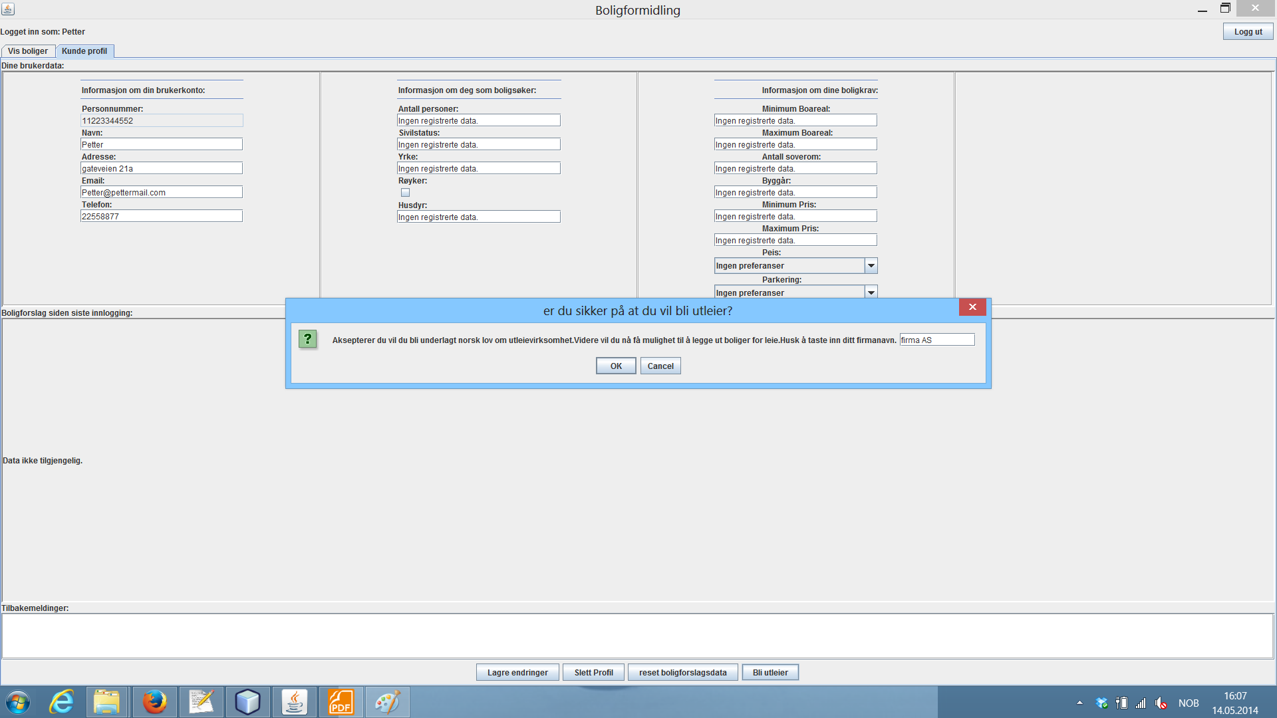

Da kommer dette bildet opp. Vi skriver inn et firmanavn, og trykker ok.

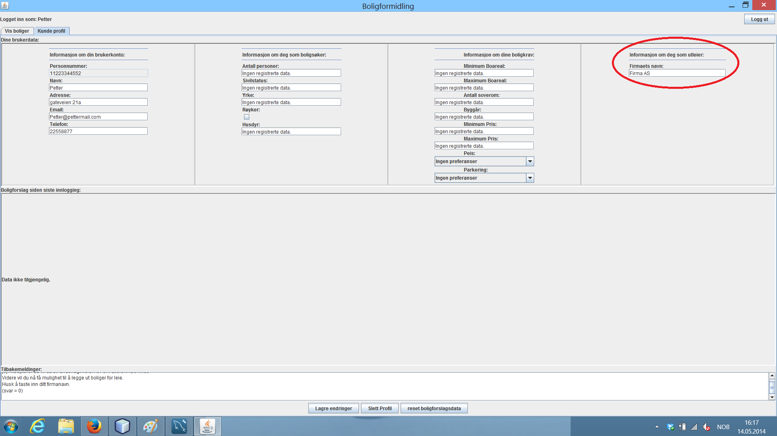

Legg merke til at profilen nå har et fjerde panel, her har du brukerens utleierinformasjon.

Kanskje vi skulle legge inn infomasjon slik at systemet kan foreslå noen boliger for oss? Da taster vi inn noe meningsfylt i de to søker relaterte panelene i midten, og trykker “lagre endringer”.

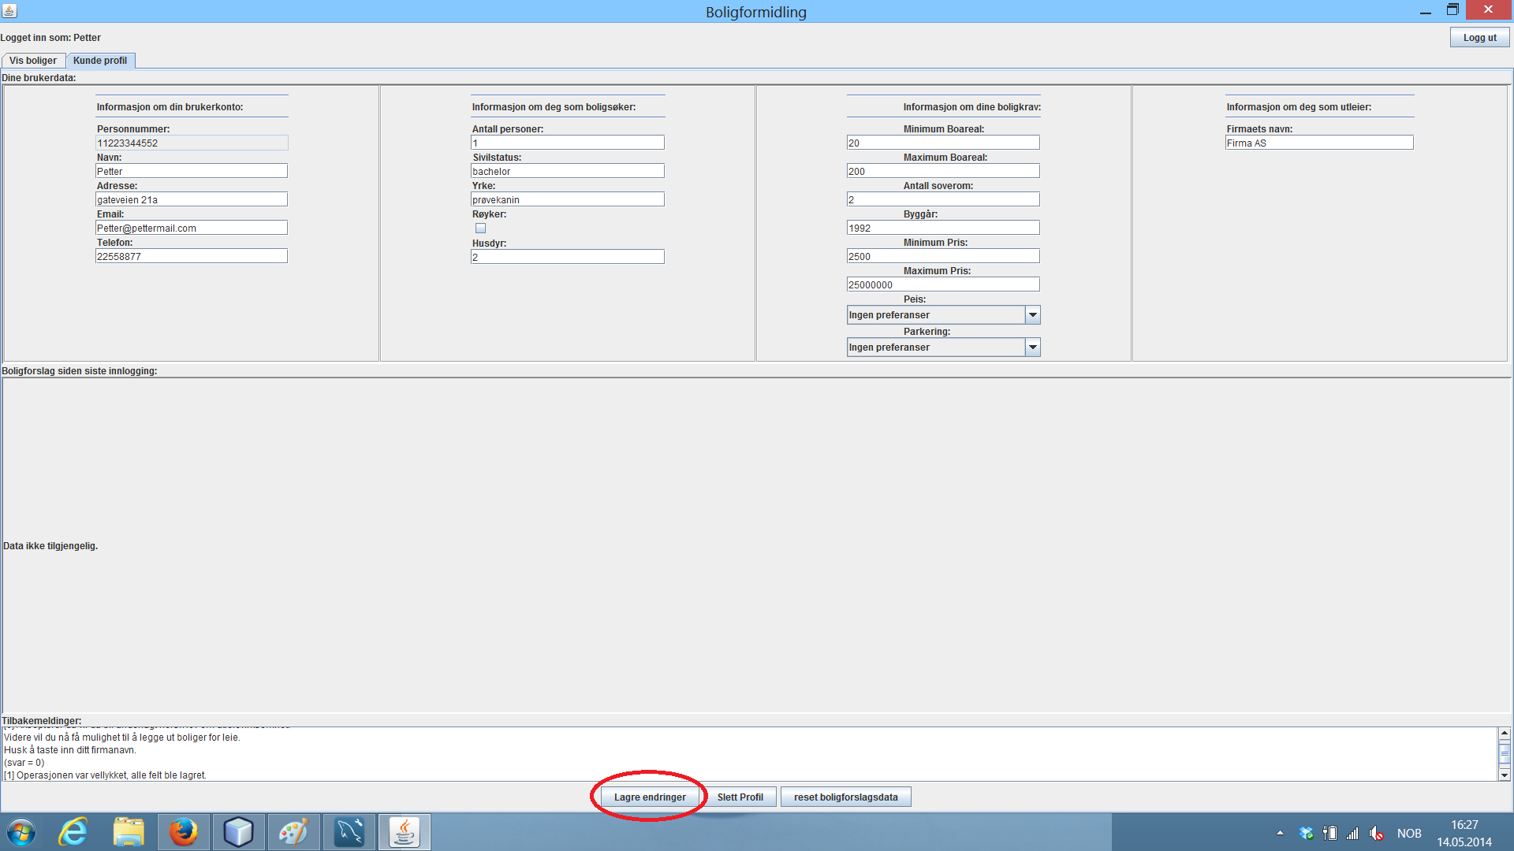

Observer at du fikk tilbakemelding på at kommandoen gikk igjennom.

Det ser ut til at det er en bolig som matcher kravene våre. La oss se hva som skjer hvis vi trykker på den:

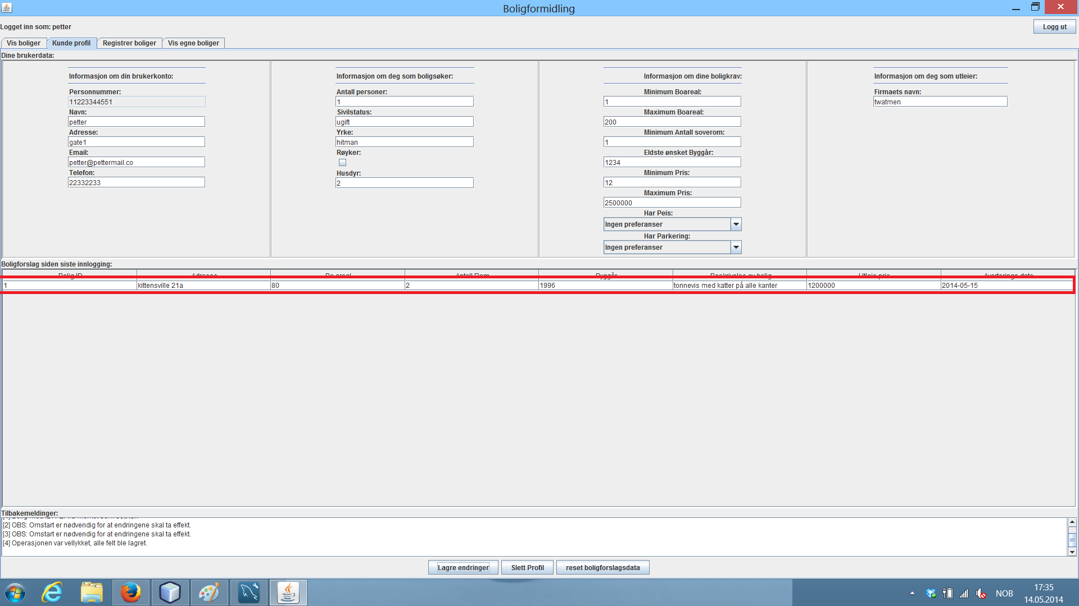

Joda, nå er vi overført til Vis Boliger Panelet. Må visst være kattegal hvis man ønsker å kjøpe den der.

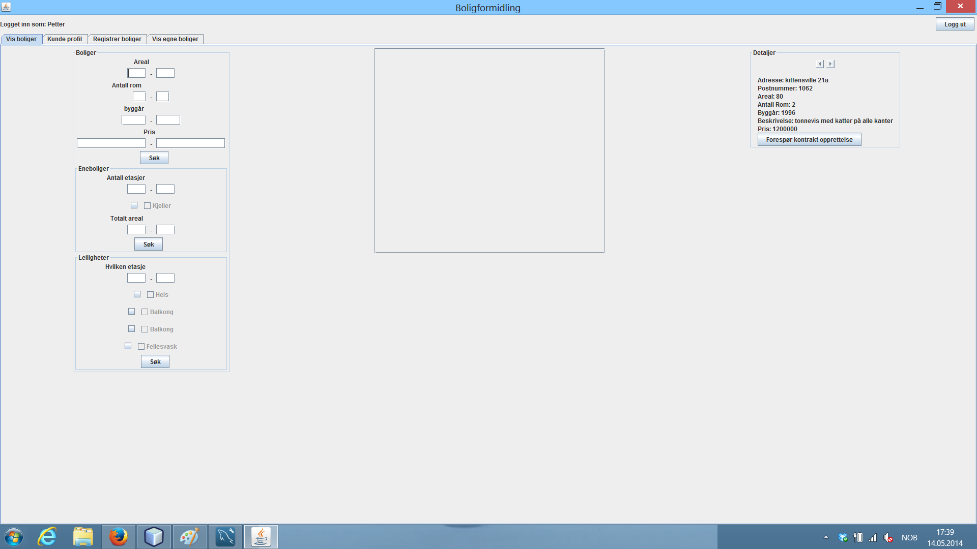

Det var alt for Kunde Profil.

## Kunder

Bildet under er et eksempel på hvordan dette panelet ser ut til å begynne med.

Panelet er programatisk kjent som SubPanel_Kunder.

Panelet har to deler, en søk del(kjent som programmatisk kjent som card1, som er avbildet) og et resultatpanel(kjent tilsvarende programmatisk som card2).

søkpanelet gir muligheten til å søke etter spesifike kunder, og så via resultatpanelet gjøre endringer.

Kundebehandleren kan imidlertid ikke utvide kontoen.

La oss gjøre et enkelt søk på et personnummer, som visst under:

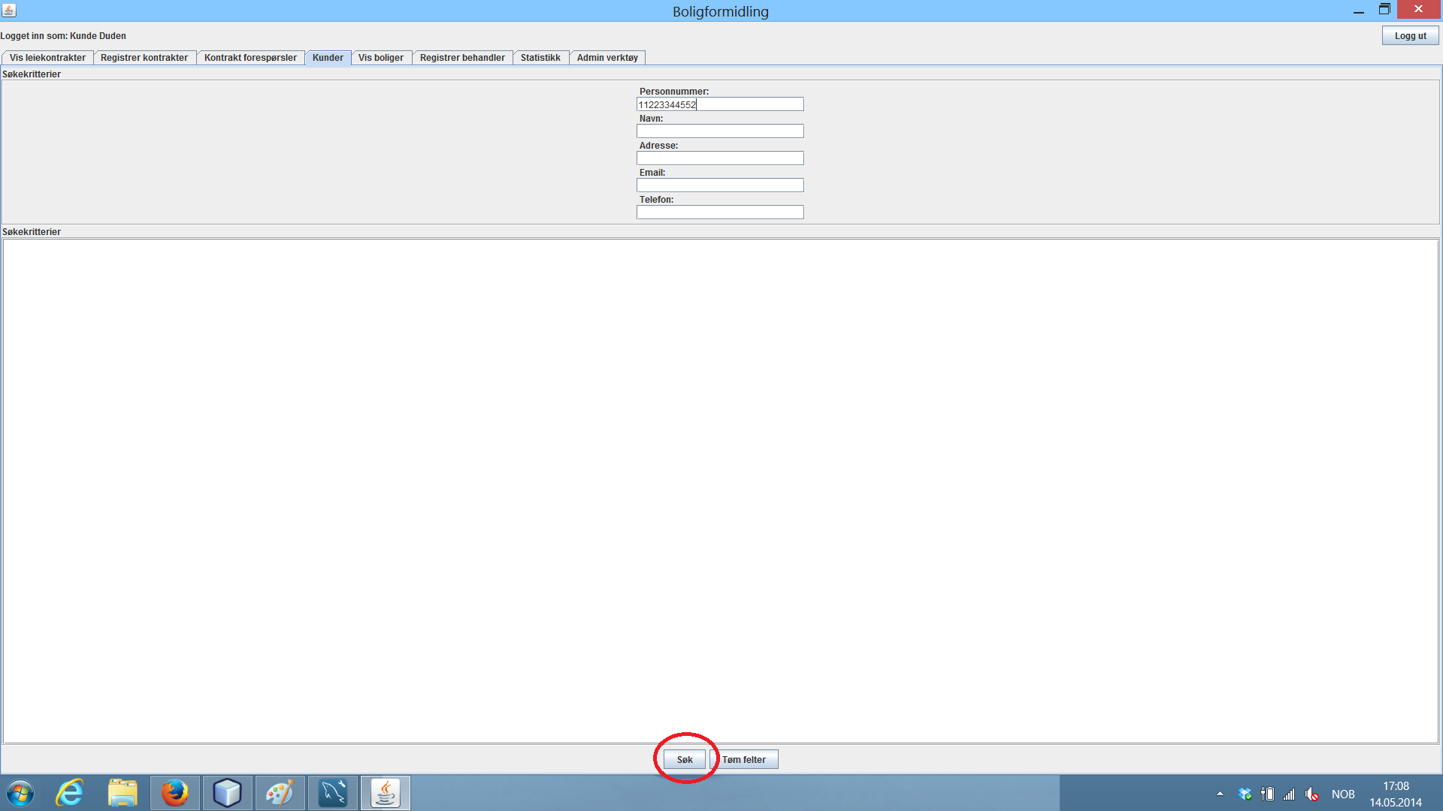

Hva får vi da?

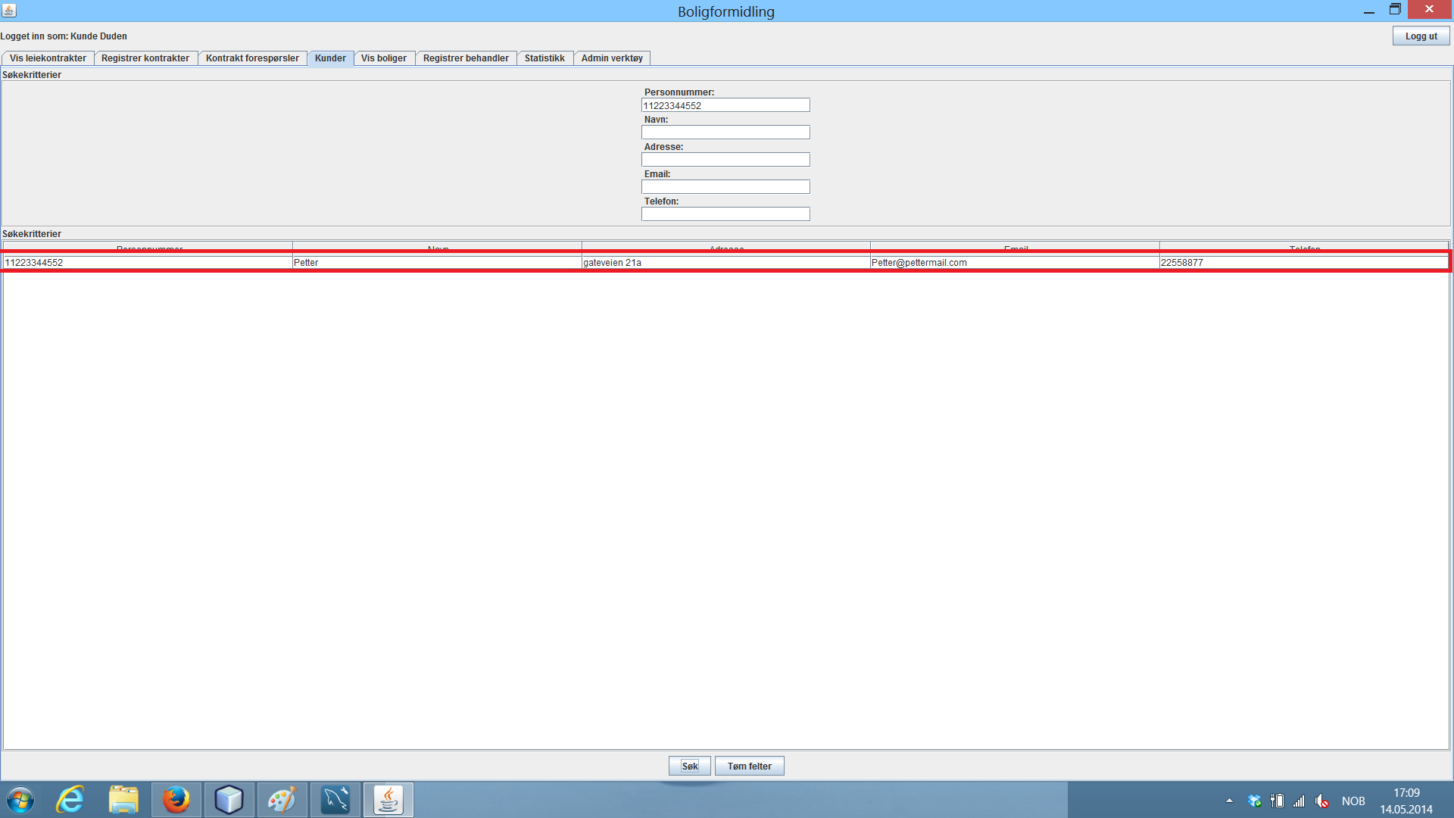

Jupp, Er visst en kjekk fyr ved navn Petter som finnes på det personnummeret. Vi vil gjerne få Petters detaljer, og manipulere dem om ønskelig, vi trykker derfor den eneste raden i vinuet, markert med rødt.

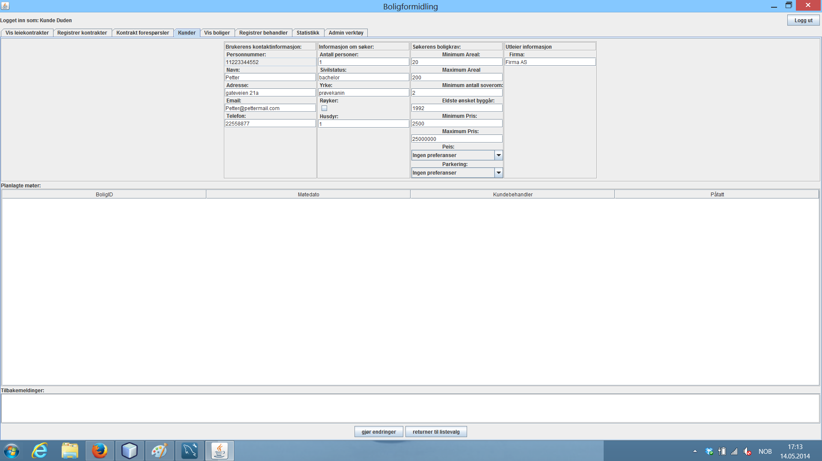

Han petter har fortalt oss at han ikke for øyeblikket har tilgang til systemet, så han vil at vi skal endre minimums prisen for ham, vi setter den opp til 100 000kr.

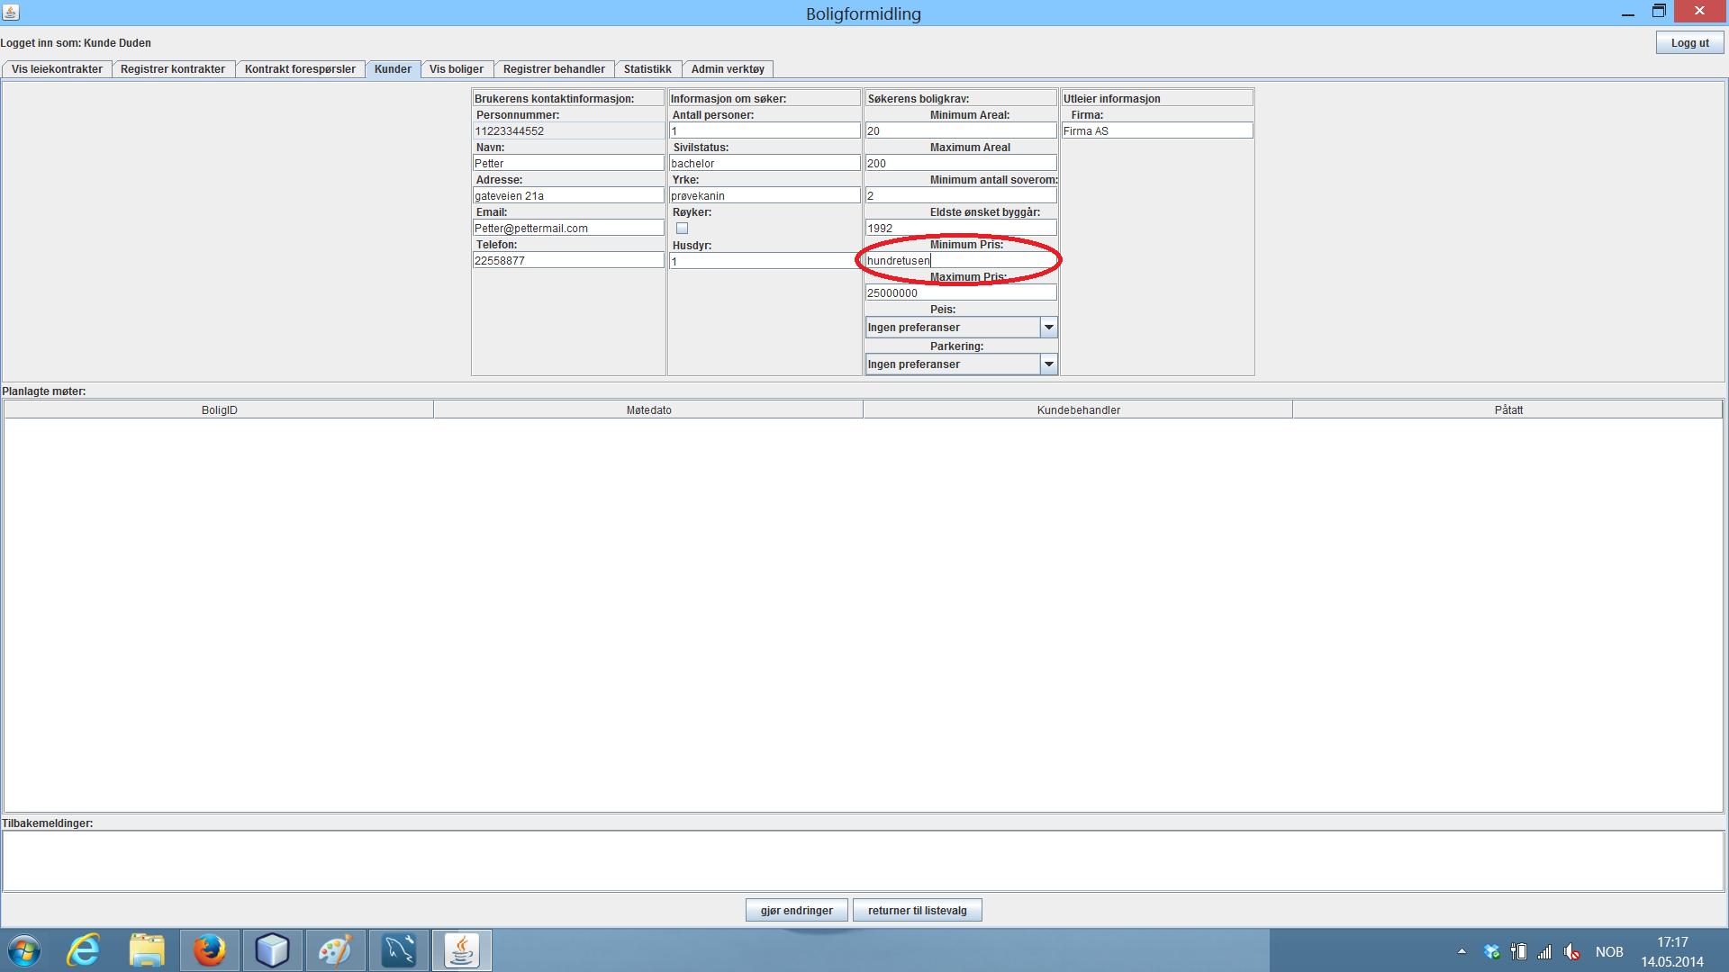

Vent nå litt, “hundretusen”, godtar systemet det? Vi trykker på “gjør endringer”

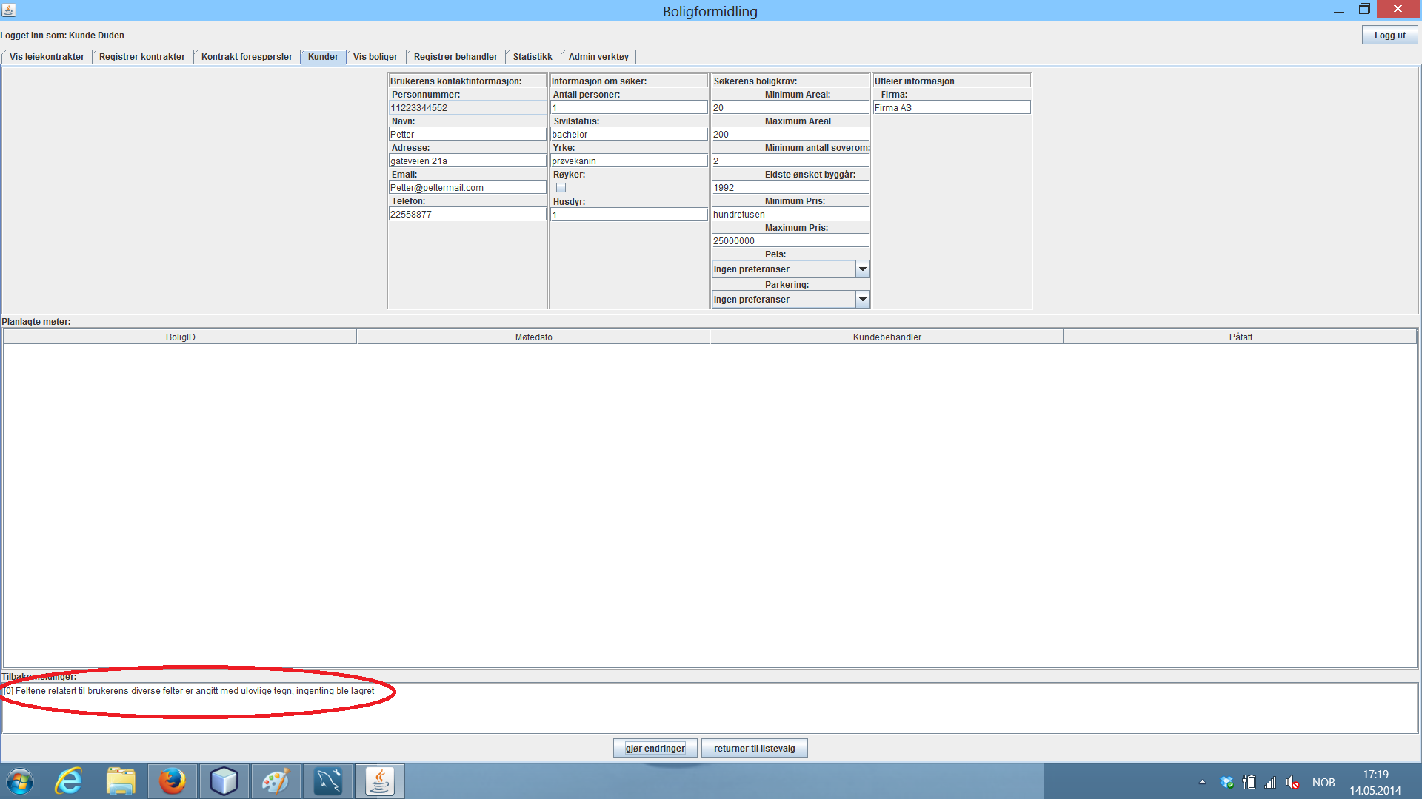

Misstanken stemte, man må skrive inn med tall, ikke bokstaver.

Vi endrer til minimum pris til 100000 og trykker gjør endringer igjen:

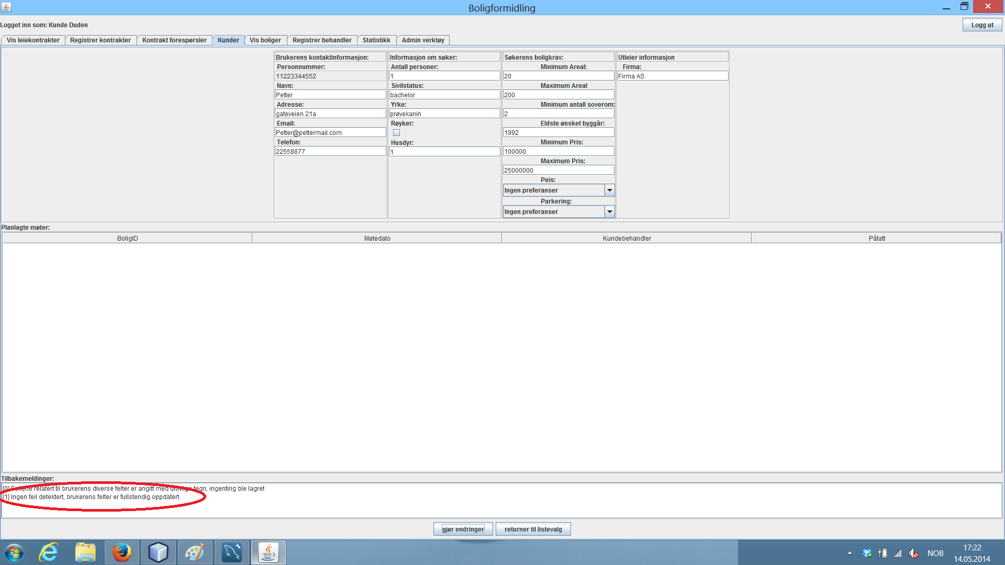

Nå gikk det, endringene ble lagret!

## Vis boliger

Ovenfor ser man område man kan søke etter boliger. Ved å ikke fylle inn felter, eller bare halveis fyllt, regnes det som at man ikke er intressert I å søke med de feltene og de blir ignorert I søket.

Felter med 2 sjekk bokser fungerer slik: Ingen markert; de blir ignorert I søket. Venstre er markert; de blir med I søket, men kriteriet er satt til ikke-sant. Begge sjekk bokser markert: kriterie må være sant.

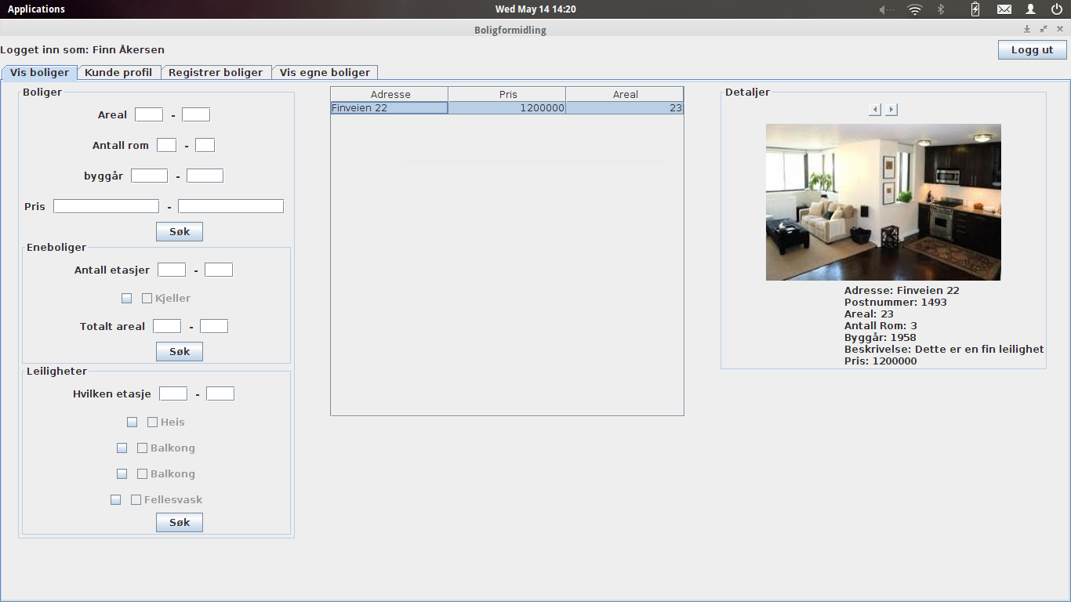

Ved å dobbelt klikke på et resultat kan man få se detaljer ved boligen. Hvis boligen har flere bilder, kan man se igjennom disse ved å trykke på piltastene som sett på bilde over.

## Registrer boliger

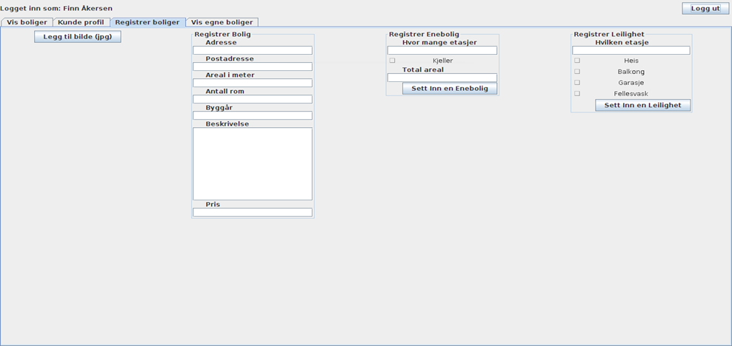

Om man er en registrert boligutleier, har man muligheten til å registrere nye boliger. Figuren over viser et vindu som viser et ikke utfylt skjema. Man kan enten registrere en enebolig, eller en leilighet, men adresse feltene må være fyllt ut for begge.

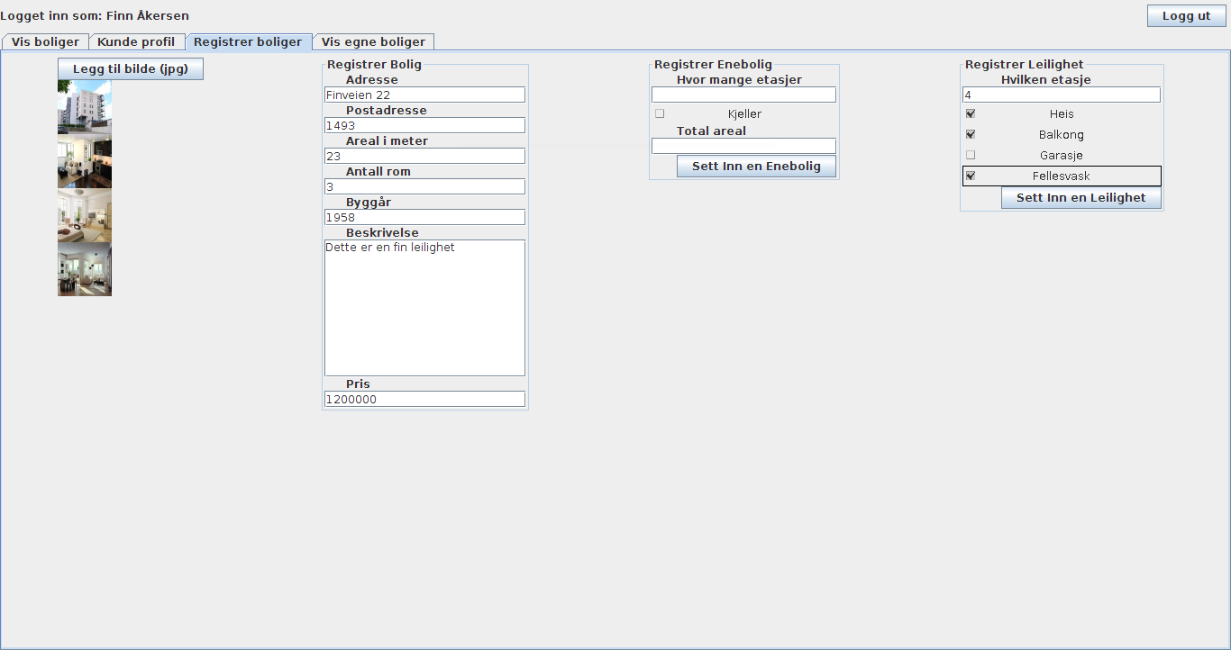

Det er satt krav til at en bolig må ihvertfall 1 bilde. Man kan legge til opptil 9 bilder, og hvis man vil fjerne bilder dobbelt klikker man på de. Sett enten inn en enebolig eller en leilighet.

## Vis egne boliger

Ovenfor ser du vinduet som viser, om man er utleier, boligen man eier. Ved å oppdatere tabellen får man sett alle boligene.

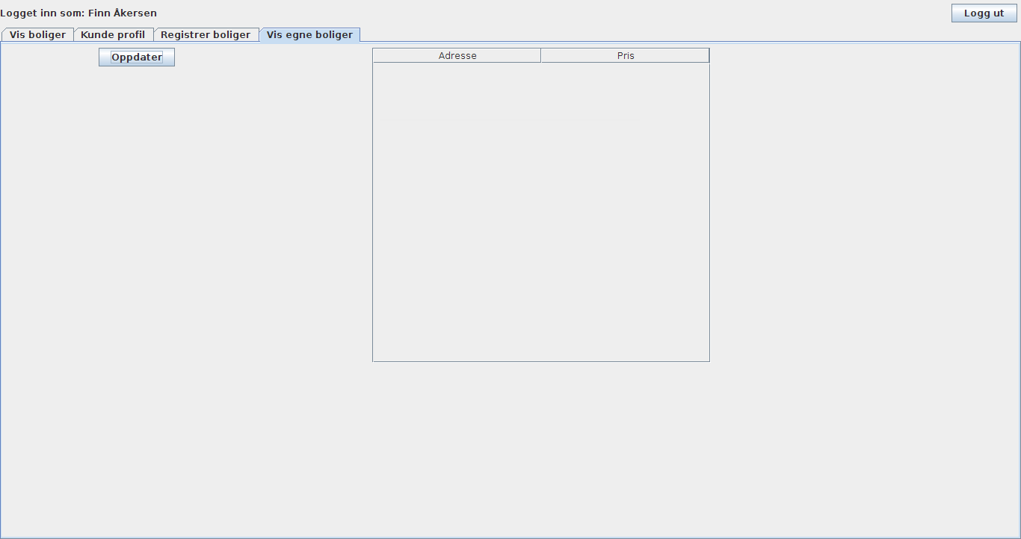

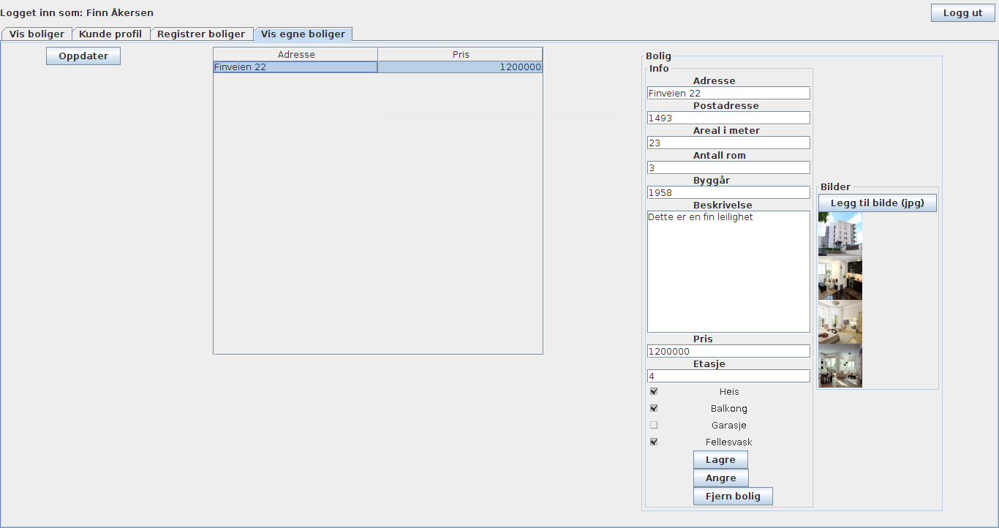

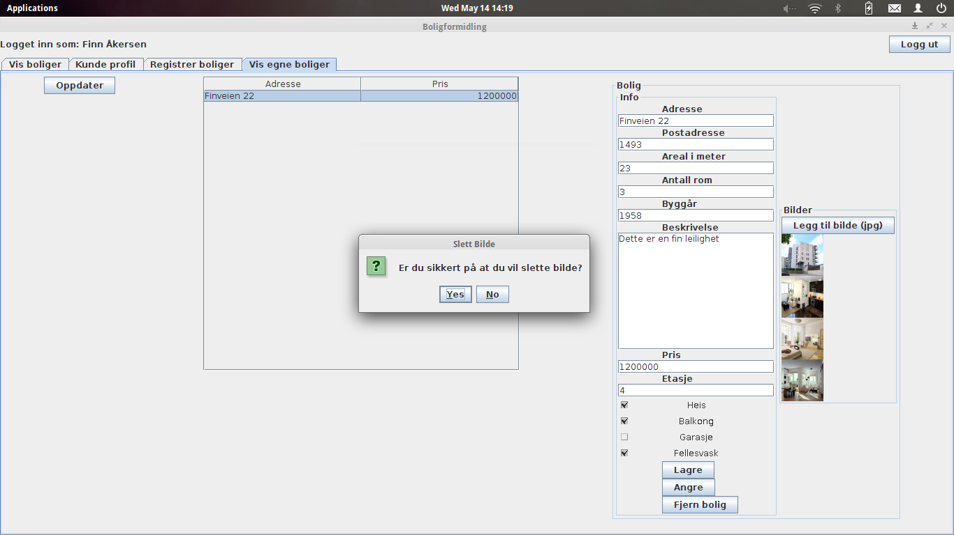Ved å dobbelt klikke på en av boligene man eier, får man sett informasjonen om boligen. Om man vil kan man endre på informasjonen. Etter man har endret trykker man lagre, og hvis boligen ikke er utleid eller lignende, så vil oppdateringen lykkes. Man kan også legge til og fjerne bilder ved å dobbelt trykke på bildene. Trykker man angre før man har lagret vil felte gå tilbake til som før. Man må lagre etter bilder er blitt slettet.